SIARAN PERS
Samsung x Lazada Super Brand Day 2026: Raih Promo Impianmu Sekarang
Promo satu hari terbesar dari Samsung kembali hadir untuk edisi kesembilan, dengan berbagai penawaran terbatas yang sayang untuk dilewatkan
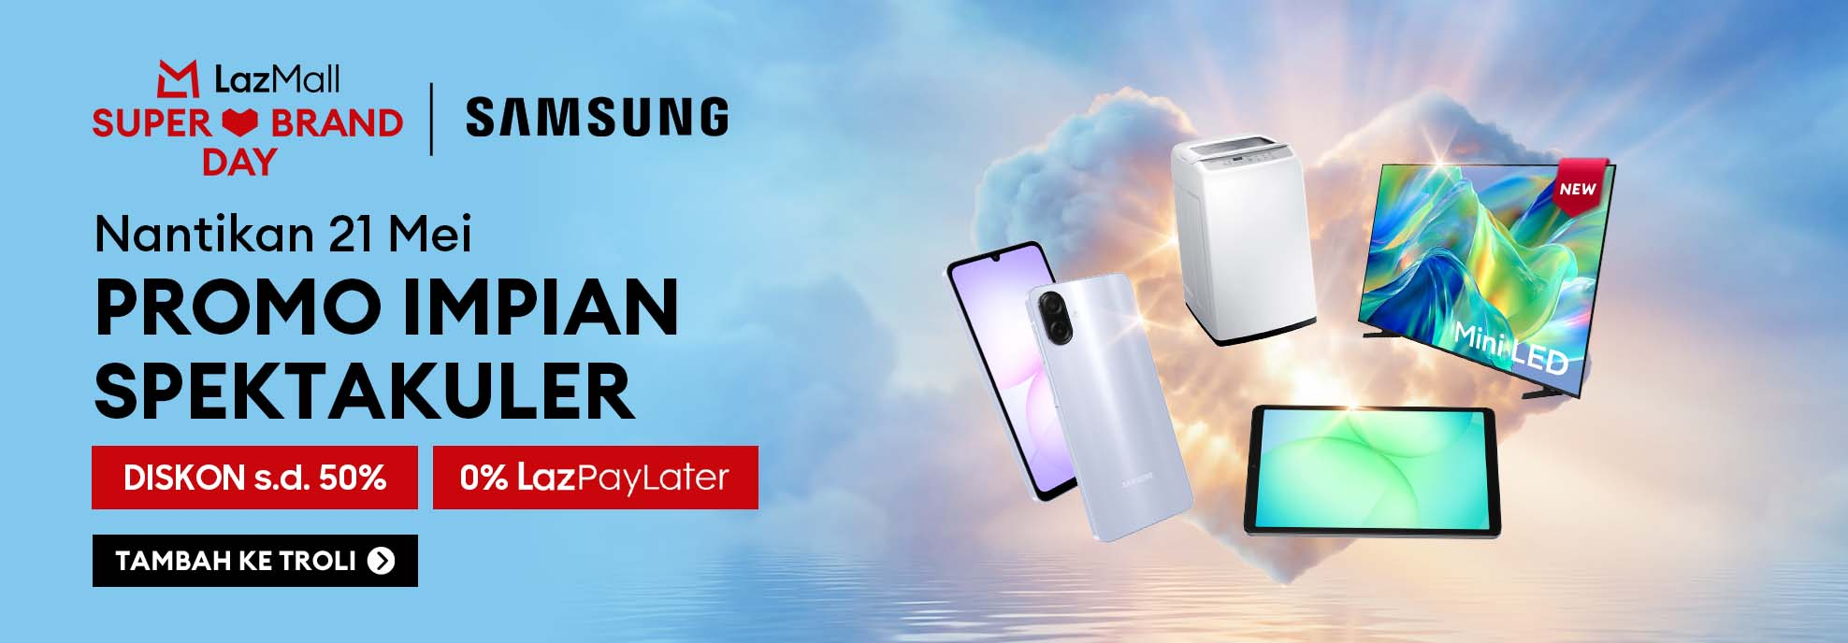
Jakarta, 19 Mei 2026 – Tandai kalendermu untuk menyambut Samsung x LazMall Super Brand Day yang paling dinantikan pada 21 Mei 2026 mendatang di Indonesia. Hadir kembali dalam edisi kesembilan, ajang penjualan online tahunan ini menghadirkan inovasi terbaru Samsung dengan penawaran terbaik hanya selama satu hari. Mengusung tema “Promo Impian”, tahun ini Samsung menawarkan berbagai promo eksklusif dan penghematan spesial di seluruh ekosistem produknya, mulai dari perangkat mobile, elektronik rumah tangga, hingga TV dan layar — memberikan lebih banyak nilai bagi konsumen di seluruh Asia Tenggara.

Diselenggarakan bersama Lazada, platform eCommerce terdepan di Asia Tenggara, Samsung x LazMall Super Brand Day mengundang konsumen menikmati berbagai penawaran spesial dalam waktu terbatas untuk sederet produk Samsung yang paling diminati.

Super Brand Day kali ini juga menghadirkan Galaxy S26 series, smartphone Galaxy AI paling intuitif dari Samsung yang dirancang untuk meningkatkan pengalaman mobile sehari-hari melalui performa yang powerful, sistem kamera terdepan di industri, serta fitur-fitur AI canggih. Untuk pengalaman audio yang ditingkatkan, Galaxy Buds4 series melengkapi ponsel di atas dengan konektivitas yang seamless.

Bagi konsumen yang ingin mengupgrade pengalaman menonton di rumah, Samsung Indonesia menghadirkan inovasi layar premium, termasuk jajaran Micro RGB TV yang menawarkan warna memukau, visual lebih jernih, serta kemampuan pemrosesan gambar pintar dan canggih. Untuk mendukung produktivitas, hiburan, hingga gaming, konsumen juga dapat menjelajahi rangkaian layar imersif terbaru Samsung, seperti Mini LED TV terbaru, QLED TV, dan Neo QLED 4K.

Chang Soo Park, Head of Regional Online Business, Samsung Electronics, Southeast Asia and Oceania mengatakan, “Kami sangat antusias kembali berkolaborasi dengan Lazada untuk menghadirkan inovasi terbaru Samsung lebih dekat kepada konsumen di seluruh Asia Tenggara. Baik untuk upgrade kebutuhan sehari-hari maupun menyempurnakan set up rumah, event ‘Promo Impian’ tahun ini membuat inovasi premium kami semakin mudah diakses melalui berbagai penawaran menarik yang sayang untuk dilewatkan.”
“Kami senang dapat kembali bekerja sama dengan Samsung dalam LazMall Super Brand Day, menghadirkan salah satu brand terdepan dunia melalui ekosistem kuat Lazada di Asia Tenggara,” ujar Pierre Beckers, Head of LazMall, Lazada Group. “Dengan menghadirkan brand-brand terkemuka dan pengalaman kampanye yang relevan, Lazada terus mempermudah konsumen untuk menemukan serta mengakses produk berkualitas, sekaligus mendukung brand dalam menjangkau konsumen secara lebih luas guna mendorong pertumbuhan yang bermakna.”
Penawaran spesial Samsung Super Brand Day di Indonesia meliputi:
- Diskon hingga 50% dan cicilan 0% s.d 3 bulan dengan LazPayLater.
- Pembelian Galaxy S26 series, mendapatkan gratis Smart TV 32inci.
- Nantikan LazLive pada 21 Mei pukul 08.00 dan 20.00 dan dapatkan gratis Corkcicle untuk pembelian Galaxy A57 dan Galaxy A37.

Untuk informasi lebih lanjut, kunjungi Samsung Official LazMall Flagship Store. Konsumen juga dapat mengunduh aplikasi Lazada melalui Google Play Store maupun App Store untuk mengunjungi Samsung Official LazMall Flagship Store sekarang juga.
###
Tentang Samsung Electronics Co., Ltd.
Samsung menginspirasi dunia dan membentuk masa depan melalui ide dan teknologi yang transformatif. Perusahaan ini mendefinisikan ulang dunia TV, digital signage, smartphone, wearable, tablet, peralatan rumah tangga, dan sistem jaringan, serta memori, sistem LSI, dan foundry. Samsung juga mengembangkan teknologi pencitraan medis, solusi HVAC, dan robotika, sekaligus menghadirkan produk otomotif dan audio inovatif melalui Harman. Dengan ekosistem SmartThings, kolaborasi terbuka dengan berbagai mitra, dan integrasi AI di seluruh portofolio, Samsung menghadirkan pengalaman konektivitas yang cerdas dan mulus. Untuk berita terbaru, kunjungi Samsung Newsroom di news.samsung.com.

Tentang Lazada Group
Lazada Group merupakan pelopor platform eCommerce di Asia Tenggara. Selama 14 tahun terakhir, Lazada terus mendorong perkembangan di Indonesia, Malaysia, Filipina, Singapura, Thailand, dan Vietnam melalui inovasi di bidang perdagangan dan teknologi. Saat ini, ekosistem lokal Lazada yang terus berkembang menghubungkan sekitar 160 juta pengguna aktif dengan lebih dari satu juta seller aktif setiap bulannya, yang bertransaksi secara aman melalui kanal pembayaran terpercaya dan Lazada Wallet, serta didukung jaringan logistik buatan sendiri yang kini menjadi salah satu yang terbesar di kawasan Asia Tenggara.

